**Сушко Степан Изыдоров (Suszko Stefan Jan)**

26 декабря 1803 г – крещение (НИАБ 136-13-894, лист 52об, №49/1803-р (ориг)).

**НИАБ 136-13-894:** Лист 52об. **Метрическая запись №49/1803-р (ориг).**

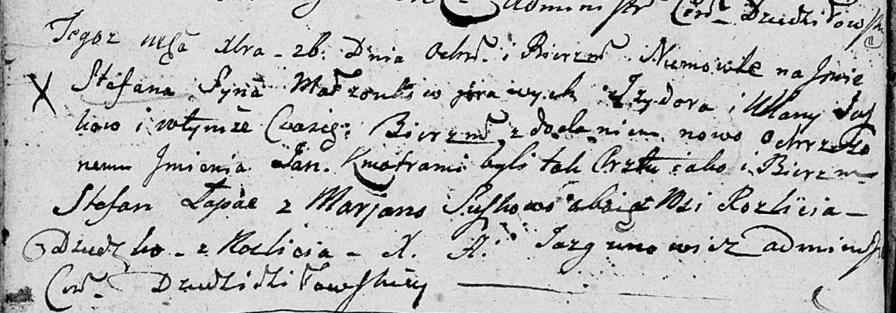

Дедиловичская Покровская церковь. 26 декабря 1803 года. Метрическая запись о крещении.

Suszko Stefan Jan – сын родителей с деревни Разлитье.

Suszko Jzydor – отец.

Suszkowa Ullana – мать.

Łapać Stefan – кум, с деревни Разлитье.

Suszkowa Marjana – кума, с деревни Разлитье.

Jazgunowicz Antoni – ксёндз.